**7to. INFORME ANUAL**

**DE ACTIVIDADES 2024**

**COORDINACIÓN DEL ÁREA ACADÉMICA DE CIENCIAS ECONÓMICAS Y ADMINISTRATIVAS**

**PRESENTACIÓN**

*Durante la gestión del año 2024 la Coordinación del Área Académica de Ciencias Económicas y Administrativas en un esfuerzo colectivo llevaron a cabo las metas establecidas en el Programa Operativo Anual 2024, de acuerdo a los ejes estratégicos que orientan la construcción de los objetivos para el logro de la misión y visión institucional.*

**Eje 3. Formación integral y profesional para la ciudadanía.**

**Programa estratégico: Evaluación del modelo curricular, planes y programas de estudio.**

**(Acreditación y Reacreditación.)**

Atendiendo la cultura de mejora continua se da lugar a la calidad académica para los estudiantes del programa académico de economía con la visita de evaluación por parte del Consejo Nacional para la Acreditación de la Ciencia Económica (CONACE) los días 25 y 26 de abril de 2024 y con el proceso de acreditación internacional del programa académico de contaduría y la reacreditación nacional de los programas de mercadotecnia, administración y contaduría.

Al acto de bienvenida realizado de manera virtual en la Unidad Académica de Contaduría y Administración (UACyA) asistieron: la rectora de la UAN, Norma Liliana Galván Meza, el equipo de UACyA encabezado por la directora Melisa Contreras Rodríguez, coordinadores de carreras; también las y los integrantes de los equipos de pares evaluadores de Mercadotecnia, Contaduría y Administración por parte del Consejo de Acreditación de Ciencias Administrativas, Contables y Afines (CACECA) así como por parte de la Agencia Internacional de Calidad Educativa (AICE), el equipo de pares evaluadores para la acreditación internacional, quienes durante sus participaciones coincidieron en lo importante que es que la Unidad Académica se someta a evaluaciones externas con la única finalidad de seguir mejorando.

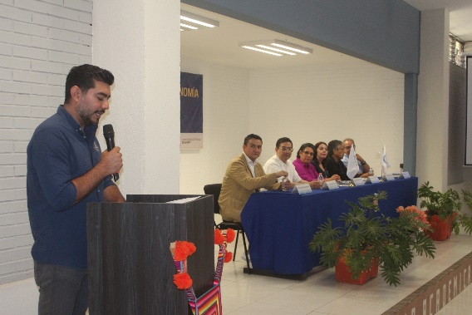 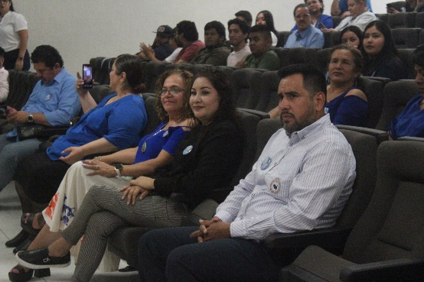

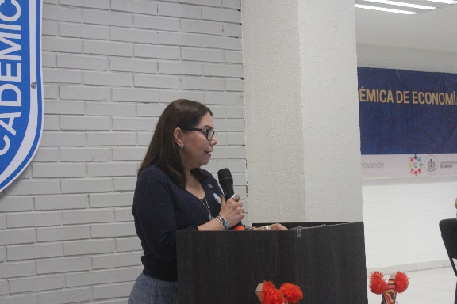 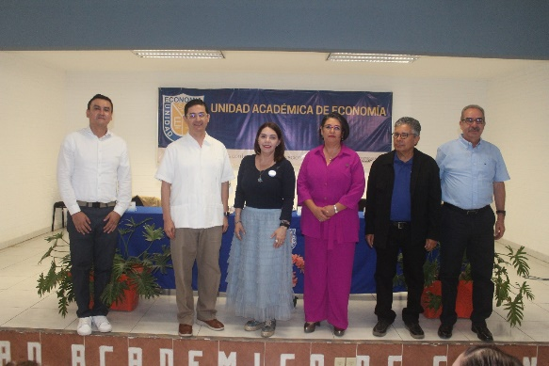

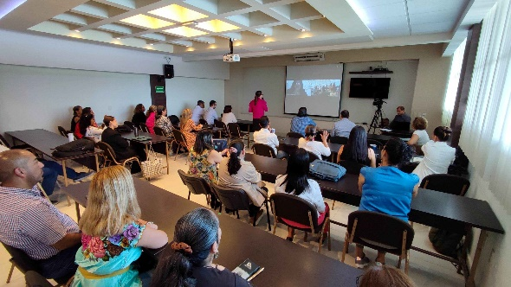 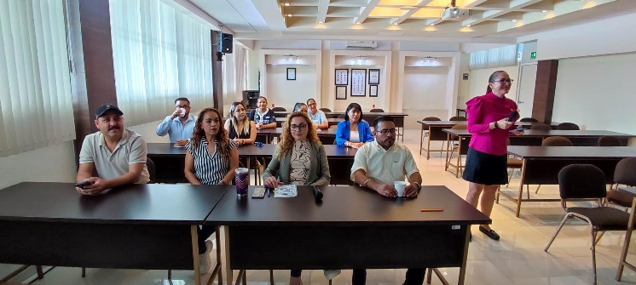

**Programa estratégico: Seguimiento y apoyo a las trayectorias escolares**

**9vo.** **Congreso Interdisciplinar del Área Académica de Ciencias Económicas y Administrativas.**

Con la finalidad de fortalecer la trayectoria de los estudiantes universitarios y su formación integral para fungir como promotores del cambio social se llevó a cabo el 9vo. Congreso Interdisciplinario del ACEA 2024 atendiendo los Objetivos de Desarrollos Sostenibles bajo el título de "**Ciudades prosperas y Comunidades sostenibles**”.

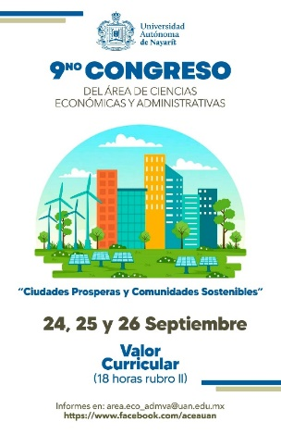 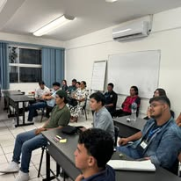

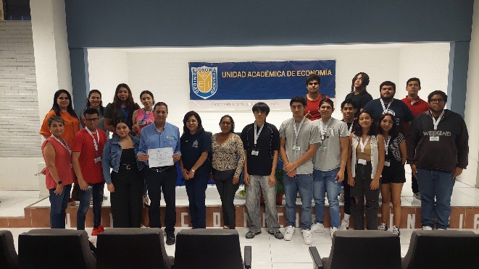 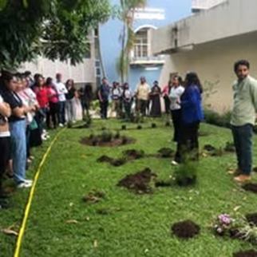

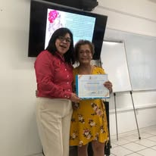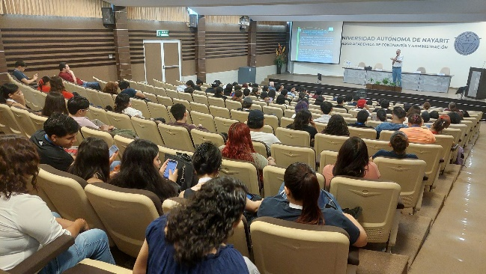 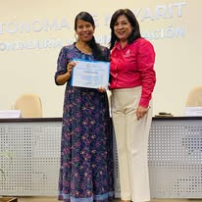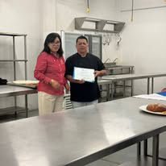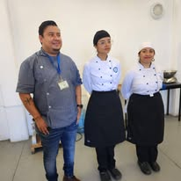

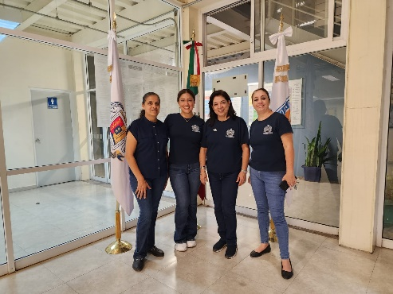

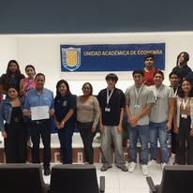 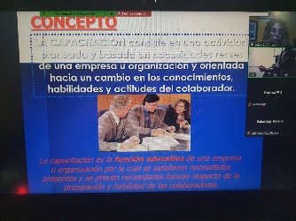

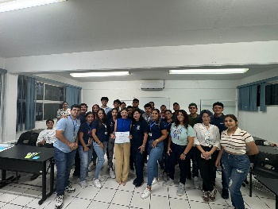 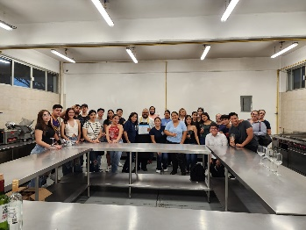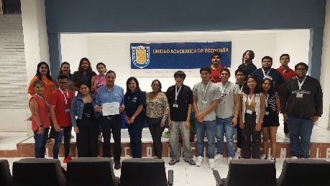

Es por ello que entre los días 24, 25 y 26 de septiembre se presentaron 9 conferencias, 5 en modo presencial y 4 en modalidad virtual, así como 14 talleres de los cuales 11 fueron presenciales y 3 virtuales; abordando temas enfocados a la Responsabilidad Social e interés de los estudiantes, entre los cuales están: El Turismo Alternativo como factor de desarrollo para comunidades sostenibles, La microempresa, Rutas para lograr comunidades sostenibles, Camposantos trashumantes de Tepic siglos XVIII y XIX, Higiene y sostenibilidad de una ciudad, Mi comunidad desde una perspectiva sostenible, Smart Cities: Resiliencia y sostenibilidad urbana, Jardines habitables y Panadería Ritualista, entre otros.

Este evento marca la participación constante y activa de los alumnos de las Unidades Académicas que conforman el ACEA, asistiendo un total de 266 estudiantes de los diferentes Unidades Académicas del Área.

**HACKATHON NAYARIT 2024**



Desde Zona Tres, seguimos enfocados en formar y guiar

a quienes buscan crear soluciones con impacto real.

Los días 8 y 9 de noviembre con el apoyo de ICP HUB México en coordinación con el Área de Ciencias Económicas y Administrativas se realizó el 2do HACKATHON NAYARIT 2024 dirigido a estudiantes de la Universidad Autónoma de Nayarit y escuelas foráneas. Un concurso en el cual se trabajó 32 horas continuas para desarrollar soluciones innovadoras en el ecosistema Web3 y en el cual participaron 60 estudiantes organizados en 12 equipos de trabajo.

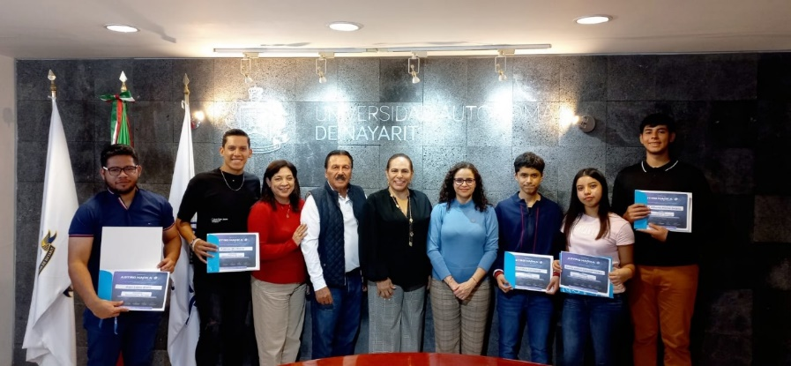

Se registró la participación de 26 estudiantes del Instituto CONALEP, 30 estudiantes del nivel superior de la Universidad Autónoma de Nayarit: (4 de la Unidad Académica de Contaduría y Administración, 18 de la Unidad Académica de Economía, 2 de la Unidad Académica de Turismo y Gastronomía y 6 de la Unidad Académica de Ciencias e Ingenierías) y 4 estudiantes de nivel medio superior pertenecientes a la Unidad Académica Preparatoria 12 de San Blas.

Los equipos ganadores de acuerdo a la convocatoria fueron:

1er Lugar: SecureDataHub recibiendo un Premio de $1500 USD

2do Lugar: EcoCoin recibiendo un Premio de $1000 USD

3er Lugar: Histocare recibiendo un Premio de $500 USD

Cada proyecto mostró el potencial de la tecnología Web3 en áreas como seguridad de datos, sostenibilidad y salud.

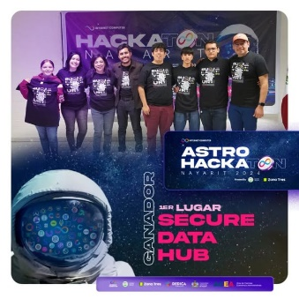 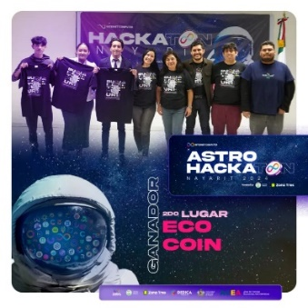 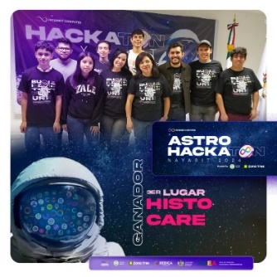

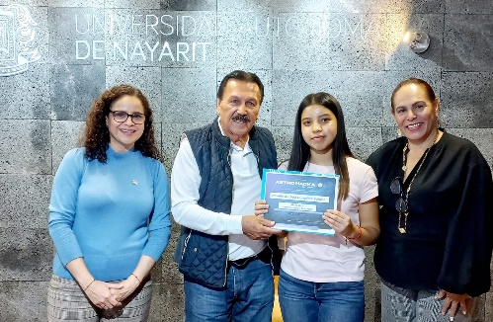 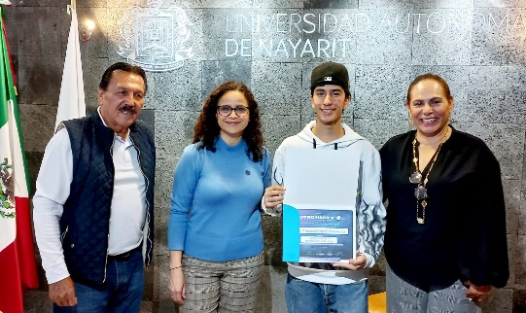

**Eje 5. Gestión Responsable y Buen Gobierno**

En cuanto al recurso financiero se hizo la solicitud pertinente en fecha 14 de agosto del 2024 para realizar el 9no. Congreso Interdisciplinar del ACEA así como las actividades y gestiones administrativas, con el fin de cumplir con los objetivos y metas establecidos en el programa operativo anual.

|  |  |
| --- | --- |
| **Proyecto 1 Fortalecimiento de los programas académicos** | **Costo** |
| Productos diversos para alimentación | $2,500 .00 |
| Artículos y Materiales de oficina / Productos de papel y hule | 8,500,.00 |
| Difusión de programas y actividades | 15,000.00 |
| Viáticos y Pasajes aéreos | 22,000.00 |
| **Total** | **$ 48,000.00** |

En relación con la página de Facebook del ACEA, se actualizó de manera constante con la información para promover las actividades académicas, eventos culturales y deportivos, así como: noticias de interés para la comunidad universitaria, concursos, becas, proyectos de investigación, diplomados, talleres y comunicados en beneficio de la formación profesional.

Dentro de las funciones académicas administrativas que se desempeñaron en la Coordinación del Área Académica de Ciencias Económicas y Administrativas fueron las siguientes: Asistir a reuniones con directores y coordinadores de área con la administración rectoral, con Secretarías y sus direcciones para la articulación con áreas académicas, orientar a directivos de unidades académicas en cuanto a la evaluación para la acreditación y reacreditación de los programas académicos, rediseño de las funciones y atribuciones de coordinadores de área académica, seguimiento de las metas y acciones establecidas en POA 2024, Diseño de las acciones del ACEA para el POA de la Secretaria de Rectoría (SR) 2025.

Participar en la Revisión de cargas horarias de las licenciaturas del ACEA, en el Rediseño de la guía general de cargas horarias y ser parte de la Comisión de Admisión, así como participar en la Expo Café Nayarit.

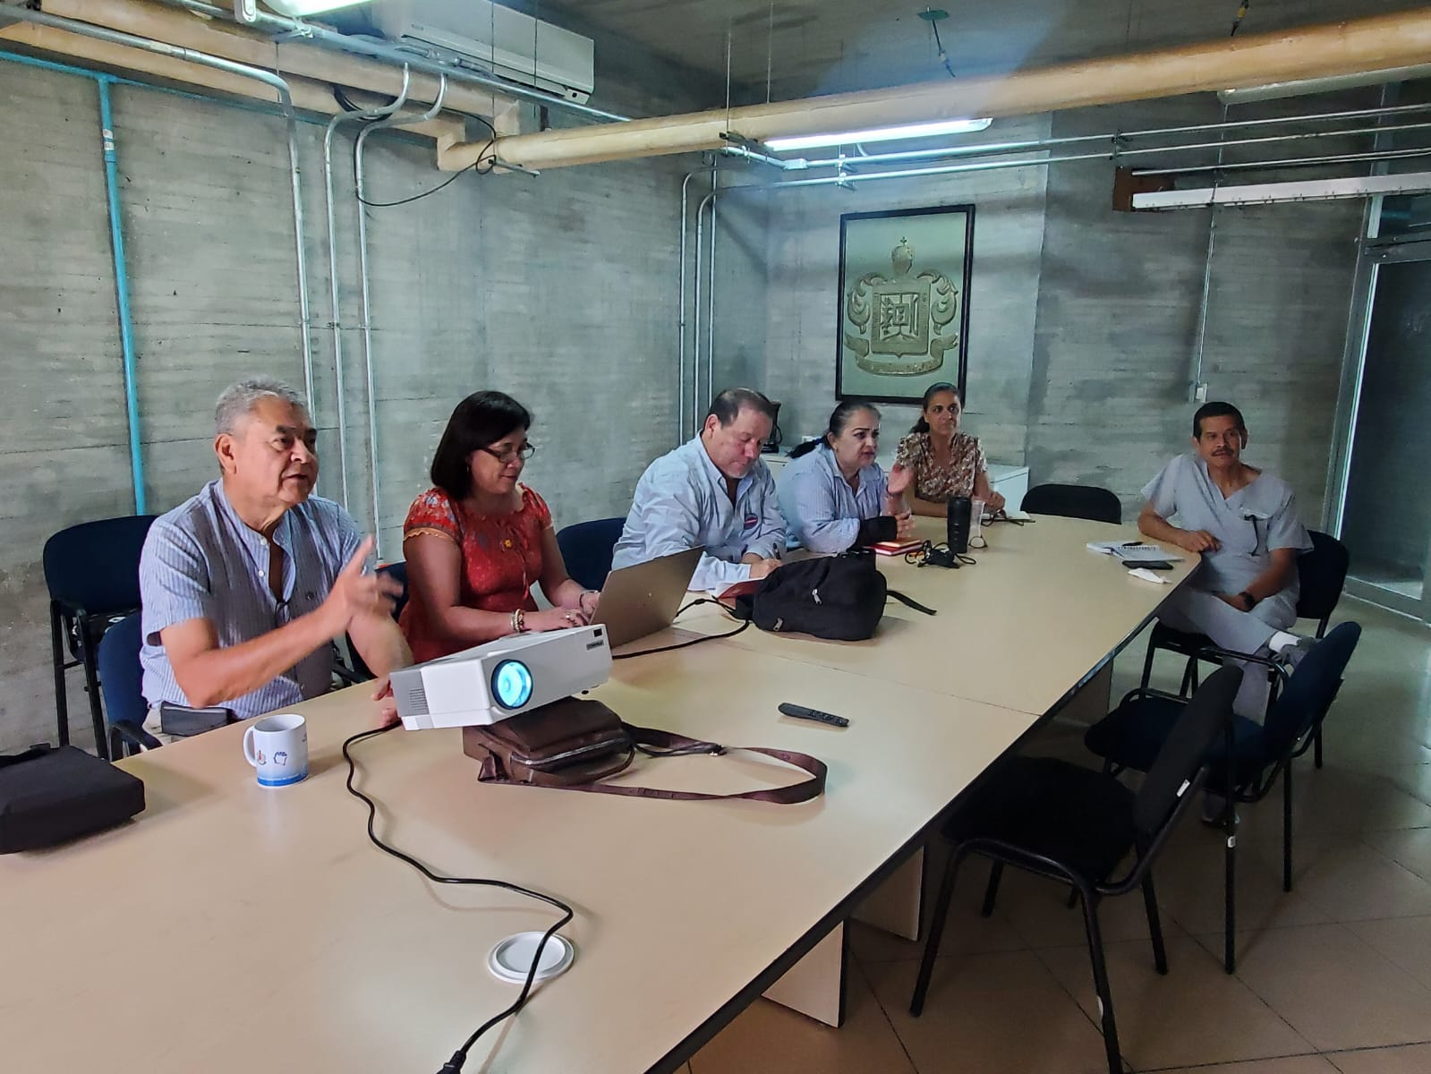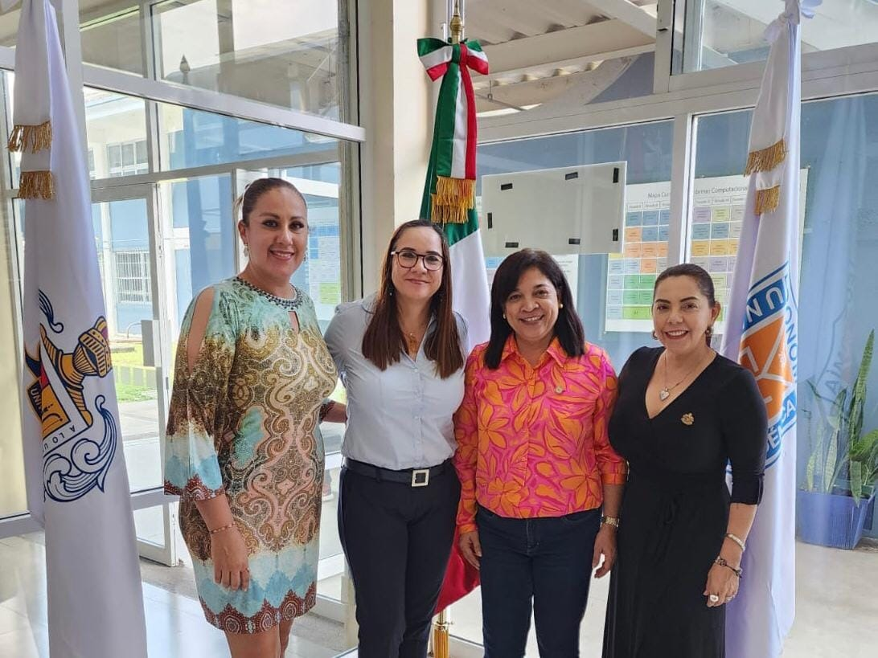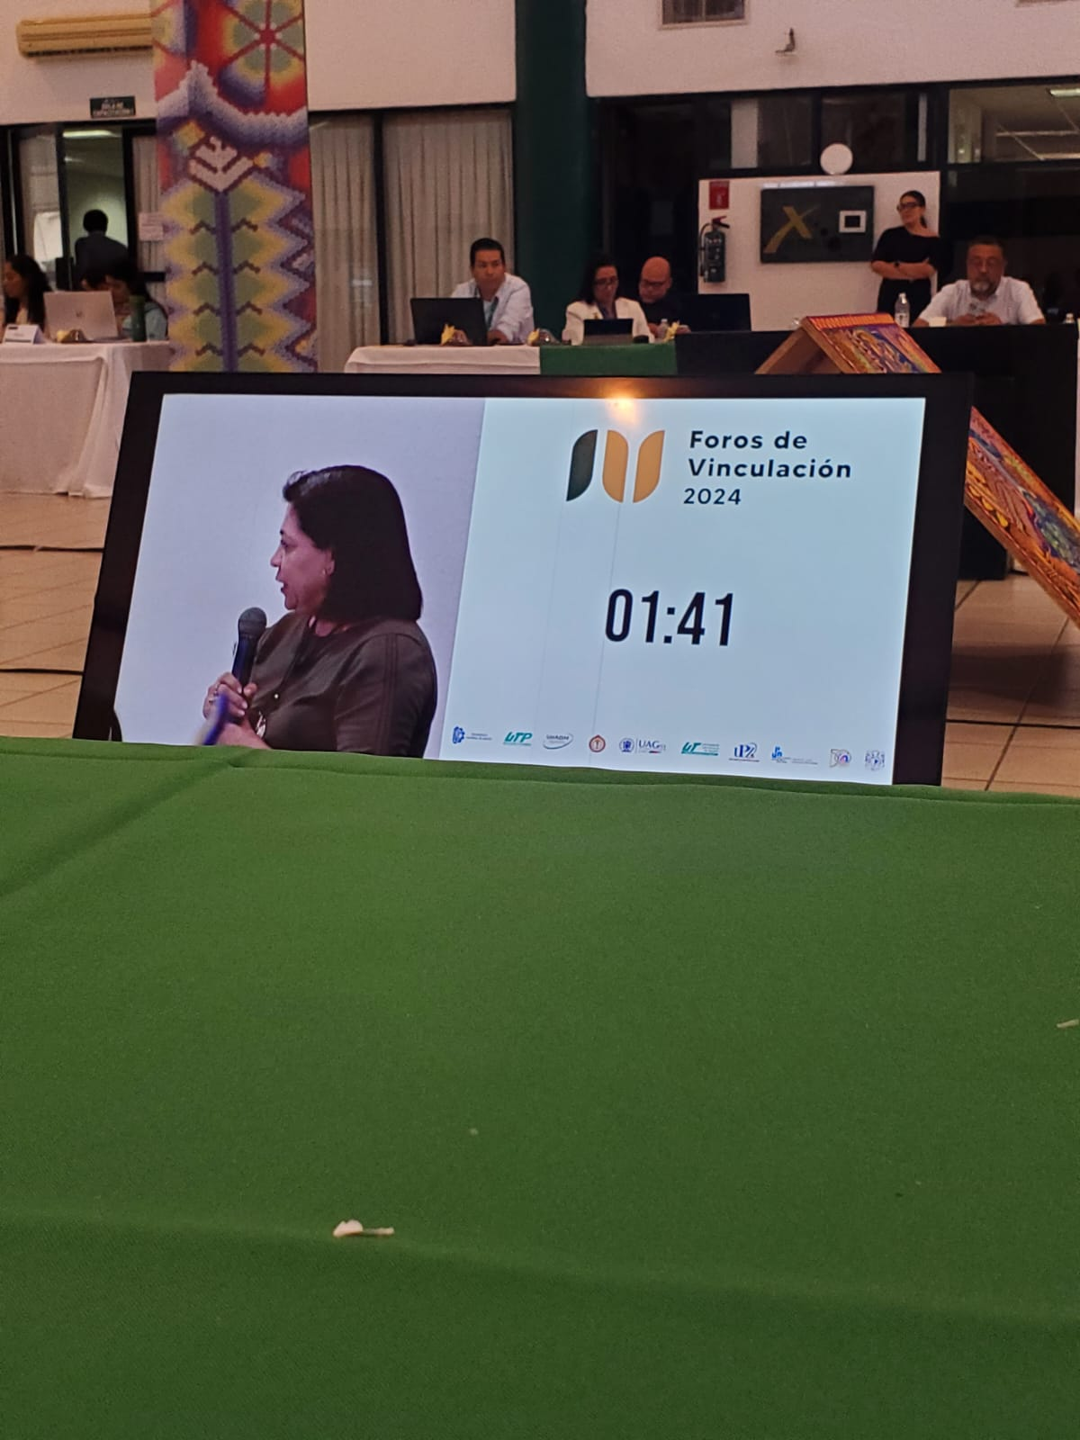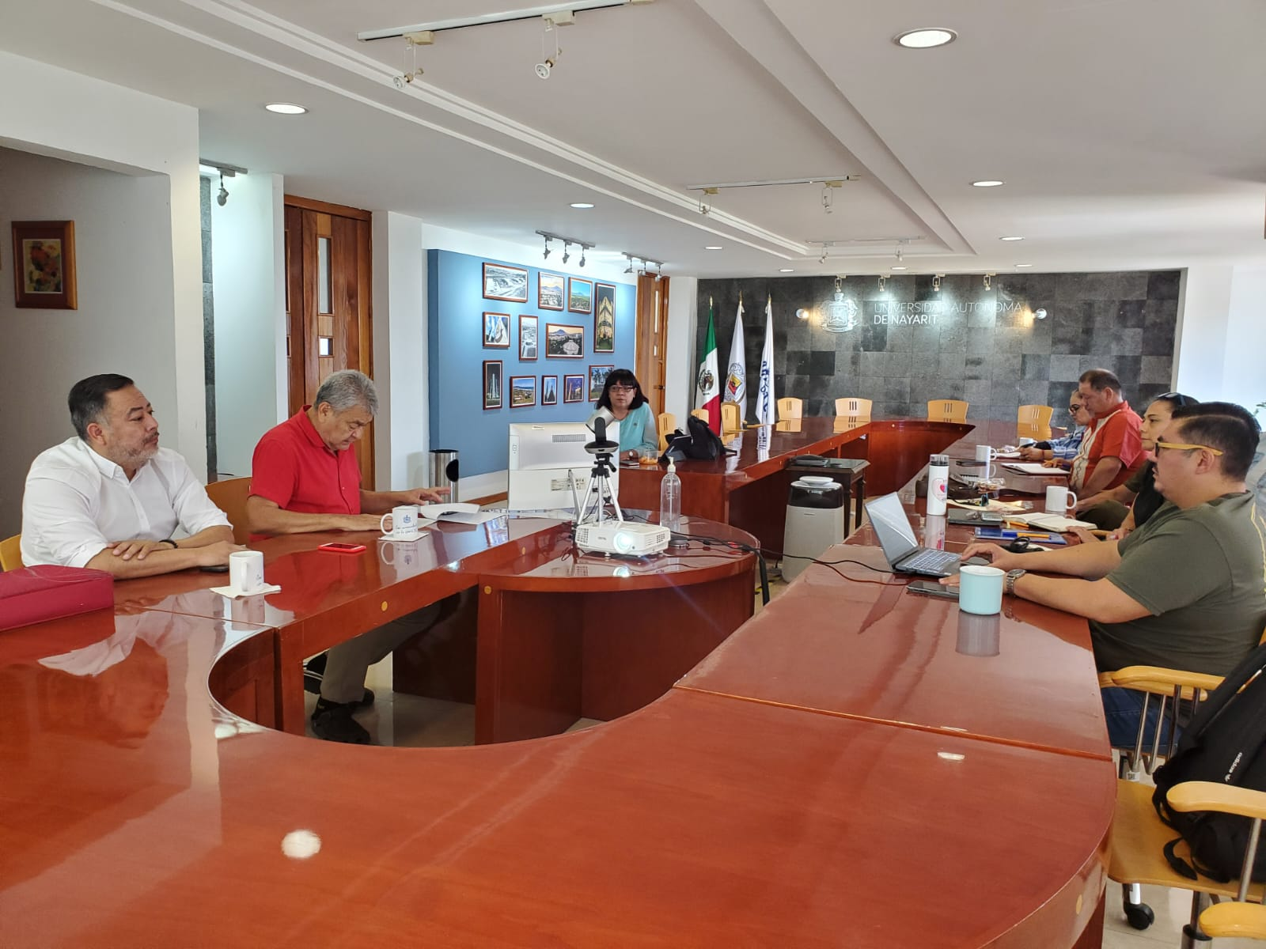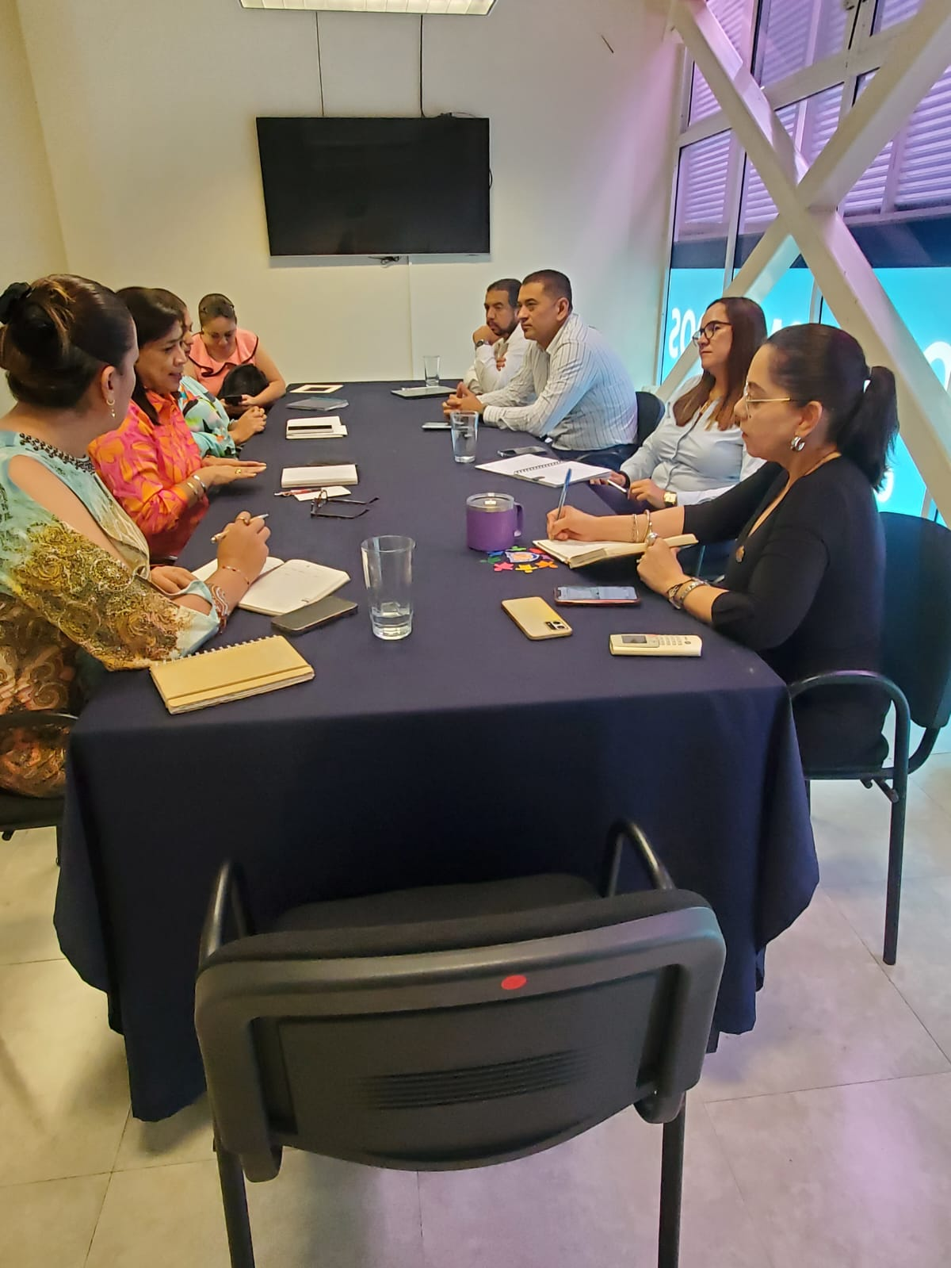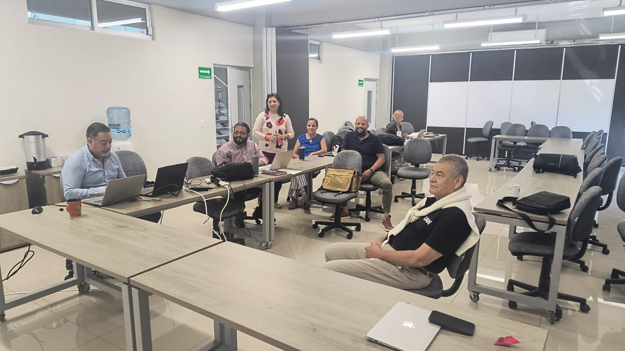

Dentro de la Comisión Central e Institucional de la Responsabilidad Social Universitaria se participó en la Comisión Institucional Cultura por la Paz, Comisión Institucional de Universidad Saludable, Comisión Institucional de Propiedad Intelectual, Comisión Institucional de Innovación Social y en la Comisión Institucional de Sustentabilidad y Medio Ambiente.

El cumplimiento de estas acciones dependió del trabajo conjunto de maestras y maestros, alumnos y alumnas y dejar de lado diferencias, y en cambio, sumar esfuerzos y compromisos pactados en el Programa Operativo Anual (POA) en pos de una Educación de Calidad contribuyendo así a la responsabilidad social universitaria y fortaleciendo las relaciones con alumnos y profesores de las unidades académicas del ACEA.

Refrendamos una vez más nuestro compromiso y participación, poniendo de manifiesto la diversidad cultural que permite la transformación del entorno universitario.